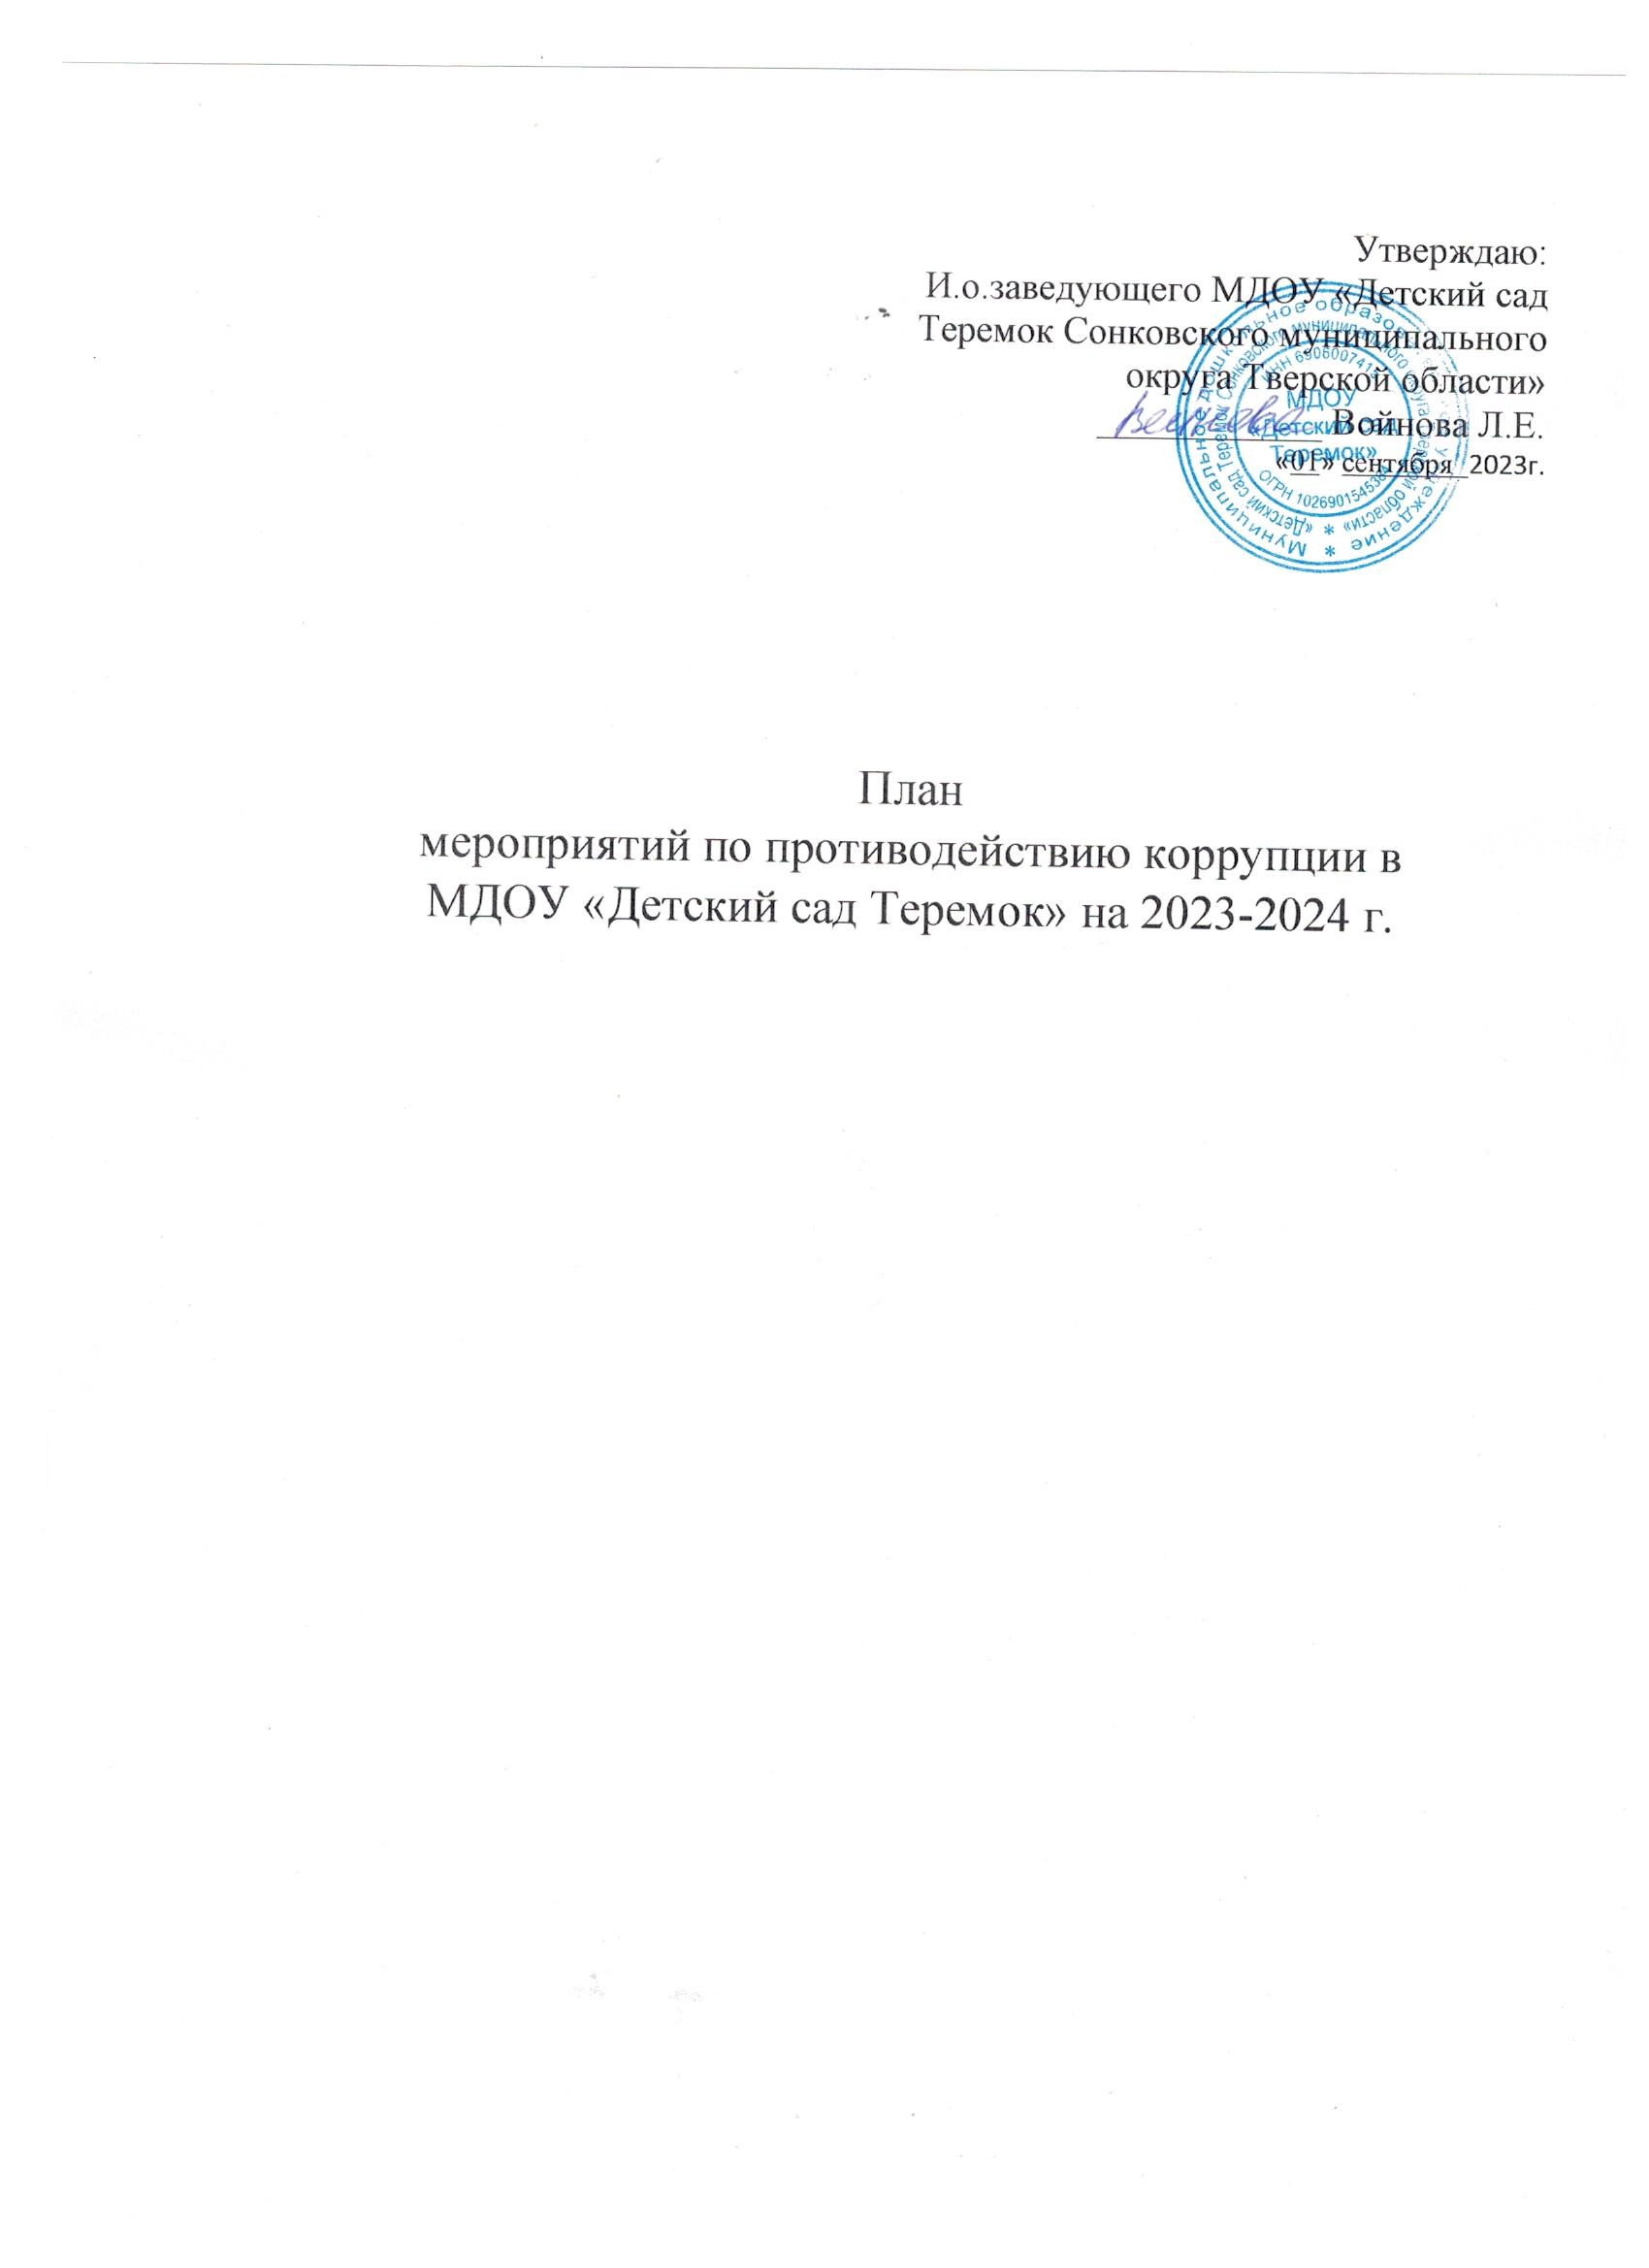

Утверждаю:
И.о.заведующего МДОУ «Детский сад
Теремок Сонковского муниципального
округа Тверской области»
____________ Войнова Л.Е.
1 сентября 2023

ПЛАН
МЕРОПРИЯТИЙ ПО ПРОТИВОДЕЙСТВИЮ КОРРУПЦИИ
В МДОУ «ДЕТСКИЙ САД ТЕРЕМОК СОНКОВСКОГО МУНИЦИПАЛЬНОГО ОКРУГА ТВЕРСКОЙ ОБЛАСТИ»
Цель: создание и внедрение организационно-правовых механизмов, нравственно-психологической атмосферы, направленных на эффективную профилактику коррупции в МДОУ «Детский сад Теремок»
Наименование мероприятия | Сроки проведения |  |  | Ответственный
1. Контроль соблюдения законодательства в области противодействия коррупции
1.1. Мониторинг изменений действующего законодательства в области противодействия коррупции. | в течение года |  |  | И.о.заведующего  Л.Е.Войнова
1.2. Представление общественности публичного доклада о деятельности ДОУ за 2023-2024 учебный год | Май |  |  | И.о.заведующего  Л.Е.Войнова
2. Меры по совершенствованию функционирования в целях предупреждения коррупции в МДОУ «Детский сад Теремок»
2.1. Обеспечение наличия в ДОУ Журнала учета сообщений о совершении коррупционных правонарушений работниками ДОУ. | Февраль |  |  | Ответственный  Яковлева Н.Е
2.2. Размещение заказов на приобретение товаров, оказание услуг в соответствие с требованиями Федерального закона от 05.04.2013 N 44-ФЗ (ред. от 04.06.2014)"О контрактной системе в сфере закупок товаров, работ, услуг для обеспечения государственных и муниципальных нужд» | в течение года |  |  | И.о.заведующего  Л.Е.Войнова
2.3. Обеспечение систематического контроля за выполнением условий муниципальных контрактов | в течение года |  |  | И.о.заведующего  Л.Е.Войнова Кладовщик Куклина М.И.
2.4.Организация и проведение инвентаризации муниципального имущества по анализу эффективности его использования. | Ноябрь – декабрь 2024 г. |  |  | И.о.заведующего  Л.Е.Войнова Кладовщик  Куклина М.И.
2.5. Организация проверки достоверности представляемых гражданином персональных данных и иных сведений при поступлении на работу в ДОУ. | постоянно |  |  | И.о.заведующего  Л.Е.Войнова
2.6. Проведение систематического контроля:  - организация и проведения НОД;  - соблюдением прав всех участников воспитательно-образовательного процесса;  2.7. Организация контроля за использованием средств бюджета ДОУ, муниципального имущества, финансово-хозяйственной деятельностью, в том числе:  - расходование денежных средств; организация питания воспитанников. |  | постоянно |  | И.о.заведующего  Л.Е.Войнова
3. Меры по правовому просвещению и повышению антикоррупционной компетентности сотрудников, воспитанников ДОУ и их родителей
3.1. Организация и проведение мероприятий, посвященных Международному дню борьбы с коррупцией (9 декабря), направленных на формирование в обществе нетерпимости к  коррупционному поведению |  | Первая декада декабря |  | И.о.заведующего  Л.Е.Войнова Председатель комиссии по профессиональной этике Войнова Л.Е.
3.2. Проведение месячника гражданской и правовой сознательности « Мой выбор » ( в т. ч . проведение занятий по правам ребенка в старших и подготовительных группах, родительских собраний ) |  | 4 квартал |  | Воспитатели групп
3.3. Организация участия педагогических сотрудников ДОУ в совещаниях по вопросам формирования антикоррупционного поведения. |  | В течение  года |  | Председатель профсоюза Войнова Л.Е  Председатель комиссии по профессиональной этике Войнова Л.Е.
4. Взаимодействие ДОУ и родителей (законных представителей) воспитанников
4.1. Информирование родителей (законных  представителей) о правилах приема в ДОУ |  | В течение  года |  | И.о.заведующего  Л.Е.Войнова
4.2. Обеспечение наличия в ДОУ почтового ящика замечаний и предложений. |  | Март |  | Председатель профсоюза  Войнова Л.Е.
4.3. Проведение ежегодного опроса родителей  (законных представителей) воспитанников с целью определения степени их удовлетворенности работой ДОУ, качеством предоставляемых образовательных услуг. |  | Май |  | Воспитатели групп
4.4. Размещение на сайте ДОУ ежегодного публичного отчета о деятельности ДОУ. |  | июнь |  | И.о.заведующего  Л.Е.Войнова
4.5. Обеспечение функционирования сайта ДОУ, в соответствии с Федеральным законодательством, размещения на нем информации о деятельности ДОУ, правил приема в ДОУ.  Разработка раздела с информацией об осуществлении мер по противодействию коррупции в ДОУ.  Мониторинг электронных обращений на сайте ДОУ «Обратная связь» |  |  | В течение  года | Ответственный за ведение сайта и.о.заведующего  Л.Е.Войнова
4.6.Осуществление экспертизы жалоб и обращений родителей о наличии сведений о фактах коррупции и проверки наличия фактов, указанных в обращениях. |  |  | По мере поступления | И.о.заведующего  Л.Е.Войнова Председатель профсоюза,  председатель комиссии по профессиональной этике Войнова Л.Е.

